Компьютерная программа "Мы против коррупции"
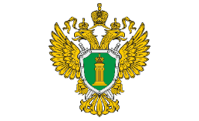
ГЕНЕРАЛЬНАЯ ПРОКУРАТУРА
РОССИЙСКОЙ ФЕДЕРАЦИИ

Добро пожаловать в программу "Мы против коррупции"!

Интерактивная компьютерная программа "Мы против коррупции" доступна по ссылке https://antikorr.mguu.ru
Эта программа позволит проверить, освежить или расширить свои антикоррупционные знания и посоревноваться с коллегами. Использовать программу можно на компьютерах, ноутбуках, а также на мобильных устройствах, скачав мобильное приложение по ссылке https://rink.hockeyapp.net/apps/96915410b597405fa6253b1823f34550. Программа состоит из 3 раундов, в каждом раунде 6 тем. Каждый вопрос темы имеет стоимость (например, 100, 200, 300, 400 или 500 очков).
За правильный ответ участник получает количество очков, равное стоимости вопроса.
Место участника в рейтинге определяется количеством набранных очков.
В каждом раунде участник можете ответить на 30 любых вопросов.

Внимание! Вопрос может быть недоступен, если участник ответил на него в текущем раунде, или все варианты вопроса этой темы и стоимости были отвечены участником в прошлых играх. Инструкция пользователя "Мы против коррупции"

Для участия в игре откройте в браузере ссылку: https://antikorr.mguu.ru

